**SUPPLEMENTARY MATERIALS**

**Cecropin A**

**KWKLFKKIEKVGQNIRDGIIKAGPAVAVVGQATQIAKK**

**A**

**C**

**B**

Fig. S1. Peptide sequence segmentation method.

A

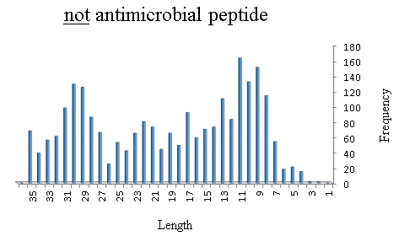

B

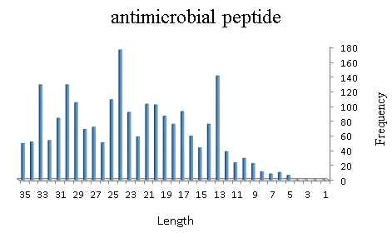

Fig. S2. Comparison of distribution of peptides that (A) are not antimicrobial, (B) are antimicrobial with the number of amino acids.

**GWLKKIGKKIERVATIQTIGVAQQAANVAKKVASVIGGL**

**Peptide sequence**

**Score**

**1-1-GWLKKIERVIGVAQQVIGGL**  0/4

**1-2-GWLKKIGKKATIQTIGVAQQAANVAL** 1.773

**1-3** **-GWLKKIGKKATIQTIGVAQQL** 1.222

**1-4** **-GWLKKIGKKIEATIQTAANVAGGL** 1.877

**1-5 -GWLKKIGKKIEKTIQTAANVAGGL** 1.18

**1-6 -GWLKKIGKKIEATIQTKANVAGGL** 1.18

**1-7-GWLKKIGKKIEATIQTKKNVAGGL**  1.4

**1-8- GWLKKIGKKKTIQTAANVAL** 1.818

**1-9-** **GWLKKIGKKIATIQTAANVAGL** 2.02

**1-10- GWLKKIGKKIATIQTAANVAGGLFDVIL 2.664**

**1-11 -GWLKKIRKKIATIQTAANVAGGLFDVIL** 2.5

**1-12 -GWLKKIKKIATIQTAANVAGGLFDVIL** 2.612

**1-13-GWLKKIATIQTAANVAGGLFDVIL** 1.5

**1-14-GWLKKIGKKIATIQTAANVAGLFDVIL 2.61**

**1-15-GWLKKIGKKIATIQTANVAGLFDVIL** 2.610

**1-16-GWLKIGKKIATIQTANVAGLFDVIL** 2.19

**1-17-WLKKIGKKIATIQTANVAGLFDVIL** 2.203

**1-18-GLKKIGKKIATIQTANVAGLFDVIL** 2.589

**1-19-GWKKIGKKIATIQTANVAGLFDVIL** 2.461

**1-20-GWLKIGKKIATIQTANVAGLFDVIL** 2.191

**1-21-GWLKKGKKIATIQTAANVAGLFDVIL 2.685**

**1-22-GWLKKKKIATIQTAANVAGLFDVIL** 2.383

**1-23-GWLKKGKIATIQTAANVAGLFDVIL** 2.269

**1-24-GWLKKGKKATIQTAANVAGLFDVIL** 2.541

**1-25-GWLKKGKKITIQTAANVAGLFDVIL 2.699**

**1-26-GWLKKGKKIIQTAANVAGLFDVIL 2.995**

**1-27-GWLKKGKKIITAANVAGLFDVIL 2.791**

**1-28-GWLKKGKKIIQAANVAGLFDVIL 2.804**

**1-29-GWLKKGKKIIQTANVAGLFDVIL 2.892**

**1-30-GWLKKGKKIIQTAAVAGLFDVIL 2.828**

**1-31-GWLKKGKKIIQTAANAGLFDVIL 2.727**

**1-32-GWLKKGKKIIQTAANVGLFDVIL 2.892**

**1-33-GWLKKGKKIIQTAANVALFDVIL 2.764**

**1-34-GWLKKGKKIIQTAANVAGFDVIL 2.833**

**1-35-GWLKKGKKIIQTAANVAGLDVIL 2.722**

**1-36-GWLKKGKKIIQTAANVAGLFVIL 2.996**

**1-37-GWLKKGKKIIQTAANVAGLFIL 2.701**

**1-37-GWLKKGKKIIQTAANVAGLFVL 2.868**

**1-38-GWLKKGKKIIQTAANVAGLFVI 2.823**

**GWLKKGKKIIQTAANVAGLFVIL 2.99**

**1-1-1 -WLKKGKKIIQTAANVAGLFVIL** 2.736

**1-1-2رGLKKGKKIIQTAANVAGLFVIL** 2.879

**1-1-3 -GWKKGKKIIQTAANVAGLFVIL** 2.823

**1-1-4- GWLKGKKIIQTAANVAGLFVIL** 2.700

**1-1-5-GWLKKKKIIQTAANVAGLFVIL** 2.736

**1-1-6- GWLKKGKIIQTAANVAGLFVIL** 2.700

**1-1-7- GWLKKGKKIQTAANVAGLFVIL** 2.868

**1-1-8- GWLKKGKKIITAANVAGLFVIL** 2.632

**1-1-9- GWLKKGKKIIQAANVAGLFVIL** 2.722

**1-1-10- GWLKKGKKIIQTANVAGLFVIL** 2.907

**1-1-11- GWLKKGKKIIQTAAVAGLFVIL** 2.745

**1-1-12-GWLKKGKKIIQTAANAGLFVIL** 2.701

**1-1-13-GWLKKGKKIIQTAANVGLFVIL** 2.907

**1-1-14- GWLKKGKKIIQTAANVALFVIL** 2.736

**1-1-15** **-GWLKKGKKIIQTAANVAGFVIL** 2.823

**1-1-16- GWLKKGKKIIQTAANVAGLVIL** 2.689

**1-1-19- GWLKKGKKIIQTAANVAGLFIL** 2.701

**1-1-20- GWLKKGKKIIQTAANVAGLFVL** 2.868

**1-1-21- GWLKKGKKIIQTAANVAGLFVI** 2.823

Fig. S3. M-CIT peptide optimization method.